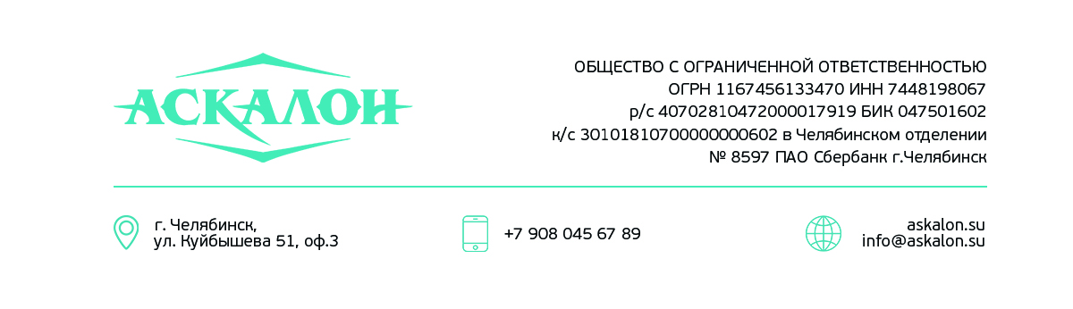
Утверждаю:

Генеральный директор
ООО «Аскалон»
__________И. В. Худяков

ИНСТРУКЦИЯ ПО ПРИМЕНЕНИЮ
СРЕДСТВА ДЛЯ МЫТЬЯ ПОВЕРХНОСТЕЙ
МЫЛАМИР «УНИВЕРСАЛ»
Свидетельство о государственной регистрации
BY.70.06.01.015.Е.002203.06.17 от 05.06.2017

Средство МЫЛАМИР «УНИВЕРСАЛ» предназначено для мытья оборудования, коммуникаций и инвентаря пластмассовых и окрашенных поверхностей, линолеума, облицовочных полимерных материалов и плитки, полов, а также оборудования, коммуникаций и инвентаря.

ОБЛАСТЬ ПРИМЕНЕНИЯ: предприятия общественного питания, пищевой промышленности, школьные и дошкольные образовательные и другие аналогичные учреждения, лечебно – профилактические учреждения, а также населением в быту.
СОСТАВ: НПАВ менее 5 %, АПАВ менее 5%, комплексообразователь, краситель, вода.
РЕКОМЕНДАЦИИ КПРИМЕНЕНИЮ
- Средство применяется в виде водных растворов. Для приготовления рабочих растворов используется чистая водопроводная вода.
- Перед приготовлением рабочих растворов средство следует перемешать.
- В зависимости от степени загрязнения приготовить водный раствор 1-10%-ой концентрации (от 10 до 100 гр средства на 1л воды).
- Наносить на обрабатываемую поверхность с помощью ветоши, щетки, губки или салфетки.
- При необходимости собрать грязный раствор, промыть чистой водой и протереть насухо.
- Рекомендуемые температуры рабочих растворов 40-50^{о}С.
- После выполнения операции мойки следует прополоскать промываемые изделия чистой водопроводной водой в течение 1-5 минут.

УСЛОВИЯ ХРАНЕНИЯ
Средство должно храниться в крытых сухих вентилируемых складских помещениях на расстоянии не менее 1 метра от нагревательных приборов. Температура хранения средства от минус 30^{О}С до плюс 30^{О}С включительно.
Срок годности средства 12 месяцев со дня изготовления.
Фасовка: флаконы – ПЭТ емкостью 1,0 кг, полиэтиленовые канистры емкостью 5,0 кг.

МЕРЫ ПРЕДОСТОРОЖНОСТИ
Средство относится к малоопасным веществам (4 класс опасности по ГОСТ 12.1.007-76), не обладает кожнорезорбтивным, кожно-раздражающим и сенсибилизирующим действиями. Средство и его растворы легко удаляются ополаскиванием.
Средство трудногорюче и биоразлагаемо, при условии соблюдения настоящей инструкции разрешено к сливу в открытые водоемы и канализацию.
Средство хранить в недоступном для детей месте вдали от пищевых продуктов. Избегать попадания в глаза. При попадании в глаза промыть большим количеством воды.

Изготовитель: ООО «Аскалон», г. Челябинск, ул. Куйбышева, д. 51, офис №3.
Тел.: +7-(908)-045-67-89
